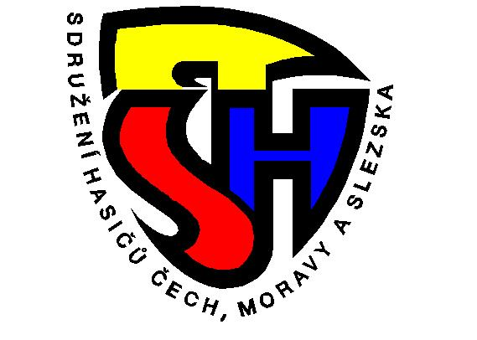

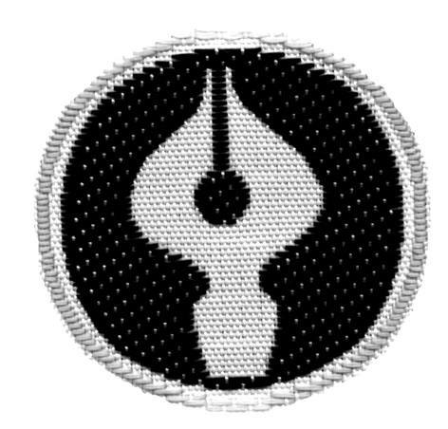



P O Z V Á N K A

na plnění odznaků odbornosti,

které se uskuteční v sobotu 15. února 2020
na ZŠ E. Krásnohorské dle nových učebních textů.

Od 9:00 hod. budou plnit odznaky odbornosti mladí hasiči z těchto sborů: Božtěšice, Chabařovice, Chlumec, Chuderov, Libouchec,
Malé Březno, Mojžíř.

Od 10:00 hod. budou plnit odznaky odbornosti mladí hasiči z těchto sborů: Neštěmice, Petrovice, Povrly, Svádov, Telnice, Tisá,
Velké Chvojno a další.

Veškeré další informace: Martina Crháková, tel: 721 722 075,
email: doubravova.mar@volny.cz

Nutné mít s sebou přezůvky.
Pitný režim i strava vlastní!

Návratku odešlete nejpozději v pondělí 10. 2. 2020

Připomínáme z OZ: PLNĚNÍ ODZNAKŮ – ODBORKY
- ve stanoveném termínu
nebo
- na vyžádání SDH na OORM při počtu minimálně 10 zájemců o přezkoušení

Tomáš Mikšovský
starosta SH ČMS okr. Ústí n. L.

N á v r a t k a na plnění odznaků odbornosti – 15. 2. 2020
Kolektiv z SDH ________________________________________________ se přihlašuje

Plnění odborek – UVEĎTE JMENOVITĚ
budeme plnit následující odznaky odbornosti:
preventista junior | strojník junior | kronikář

preventista | strojník | cvičitel

velitel | instruktor

Uveďte prosím telefonní kontakt pro případné změny v časech……………….

